Администрация городского округа
муниципального образования
«город Саянск»

ПОСТАНОВЛЕНИЕ

От | 15.05.2024 | № | 110-37-609-24
г.Саянск

 |  | ⎡ | О внесении изменений в постановление администрации городского округа муниципального образования «город Саянск» от 12.12.2019 № 110-37-1391-19 «Об утверждении схемы размещения нестационарных торговых объектов на территории городского округа муниципального образования «город Саянск» | ⎤

В соответствии с Федеральным законом от 06.10.2003 № 131-ФЗ «Об общих принципах организации местного самоуправления в Российской Федерации», Федеральным законом от 28.12.2009 № 381-ФЗ «Об основах государственного регулирования торговой деятельности в Российской Федерации», приказом службы потребительского рынка и лицензирования Иркутской области от 20.01.2011 № 3-спр «Об утверждении Порядка разработки и утверждения органами местного самоуправления муниципальных образований Иркутской области схемы размещения нестационарных торговых объектов», статьями 4, 32, 38 Устава муниципального образования «город Саянск», администрация городского округа муниципального образования «город Саянск»
П О С Т А Н О В Л Я Е Т:
1. Внести в постановление администрации городского округа муниципального образования «город Саянск» от 12.12.2019 № 110-37-1391-19 «Об утверждении схемы размещения нестационарных торговых объектов на территории городского округа муниципального образования «город Саянск» (в редакции постановлений от 30.03.2021 № 110-37-357-21, от 24.05.2021 № 110-37-604-21, от 23.05.2022 № 110-37-618-22, от 19.12.2022 № 110-37-1459-22, от 26.05.2023 № 110-37-655-23, от 30.01.2024 № 110-37-113-24) (опубликовано в газете «Саянские зори» № 50 от 19.12.2019, Вкладыш «Официальная информация», стр. 9-11; № 12 от 01.04.2021, Вкладыш «Официальная информация», стр. 3-4; № 13 от 08.04.2021, Вкладыш «Официальная информация», стр. 1-4; № 20 от 27.05.2021, Вкладыш «Официальная информация», стр. 6; № 20 от 26.05.2022, Вкладыш «Официальная информация», стр. 4; № 50 от 22.12.2022, Вкладыш «Официальная информация», стр. 9-10; № 21 от 01.06.2023, Вкладыш «Официальная информация», стр. 12; № 5 от 08.02.2024, Вкладыш «Официальная информация», стр. 1) (далее – постановление) следующие изменения:
1.1. В Приложении № 1 к постановлению дополнить таблицу строками 1.38, 1.39, 1.40 в следующей редакции:
1.38 | Мкр. Юбилейный, парк «Таёжные Бульвары», в 56,2 метрах юго-западнее сухого фонтана | киоск | Продовольственные товары (сахарная вата, мороженое, попкорн, хлебобулочные и кондитерские изделия, конфеты, прохладительные безалкогольные напитки, кофейные напитки), непродовольственные товары (воздушные шары) | да | 4 | городской округ муниципальное образование «город Саянск» | весна-осень
1.39 | Мкр. Юбилейный, парк «Таёжные Бульвары», в 18 метрах юго-западнее стадиона гимназии им. В.А. Надькина | киоск | Продовольственные товары (сахарная вата, мороженое, попкорн, хлебобулочные и кондитерские изделия, конфеты, прохладительные безалкогольные напитки, кофейные напитки), непродовольственные товары (воздушные шары) | да | 4 | городской округ муниципальное образование «город Саянск» | весна-осень
1.40 | Мкр. Юбилейный, парк «Таёжные Бульвары», в 22 метрах юго-западнее беседки | киоск | Услуги общественного питания | да | 4 | городской округ муниципальное образование «город Саянск» | весна-осень
1.2. Приложение № 2 к постановлению дополнить графическими схемами № 1.38, 1.39, 1.40 в редакции приложения к настоящему постановлению.
2. Опубликовать настоящее постановление на официальном интернет-портале правовой информации городского округа муниципального образования «город Саянск» (http://sayansk-pravo.ru), в газете «Саянские зори» и разместить на официальном сайте администрации городского округа муниципального образования «город Саянск» в информационно-телекоммуникационной сети «Интернет».
3. Настоящее постановление вступает в силу после дня его официального опубликования.

Исполняющий обязанности мэра
городского округа муниципального
образования «город Саянск» А.В.Ермаков

Минеева Т.Ю.
57242
Приложение
к постановлению администрации городского округа муниципального образования «город Саянск»
от __________ № ___________

Графическая схема № 1.38
размещения нестационарного торгового объекта на территории
городского округа муниципального образования «город Саянск»

Место расположения: г.Саянск, микрорайон Юбилейный,
парк «Таёжные Бульвары», в 56,2 метрах юго-западнее сухого фонтана

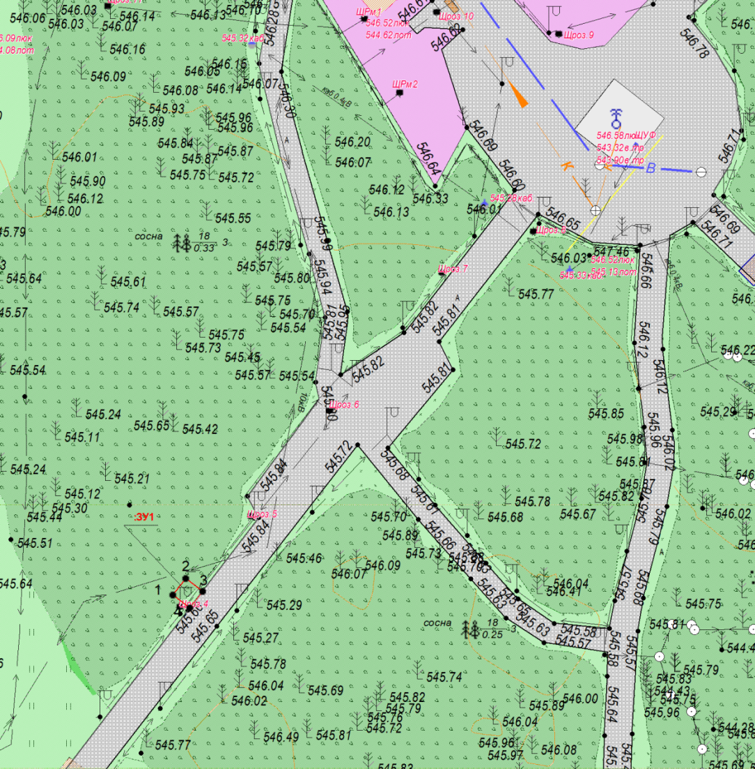

Масштаб 1:500

Условные обозначения:
- киоск

Координаты в системе МСК-38 S = 4 м²
№ | Х | Y | № | X | Y
1 | 587040.31 | 3192645.13 | 4 | 587039.08 | 3192646.71
2 | 587041.88 | 3192646.36 | 1 | 587040.31 | 3192645.13
3 | 587040.66 | 3192647.94

1
Графическая схема № 1.39
размещения нестационарного торгового объекта на территории
городского округа муниципального образования «город Саянск»

Место нахождения: г. Саянск, микрорайон Юбилейный,
парк «Таёжные Бульвары», в 18 метрах юго-западнее
стадиона гимназии им. В.А. Надькина

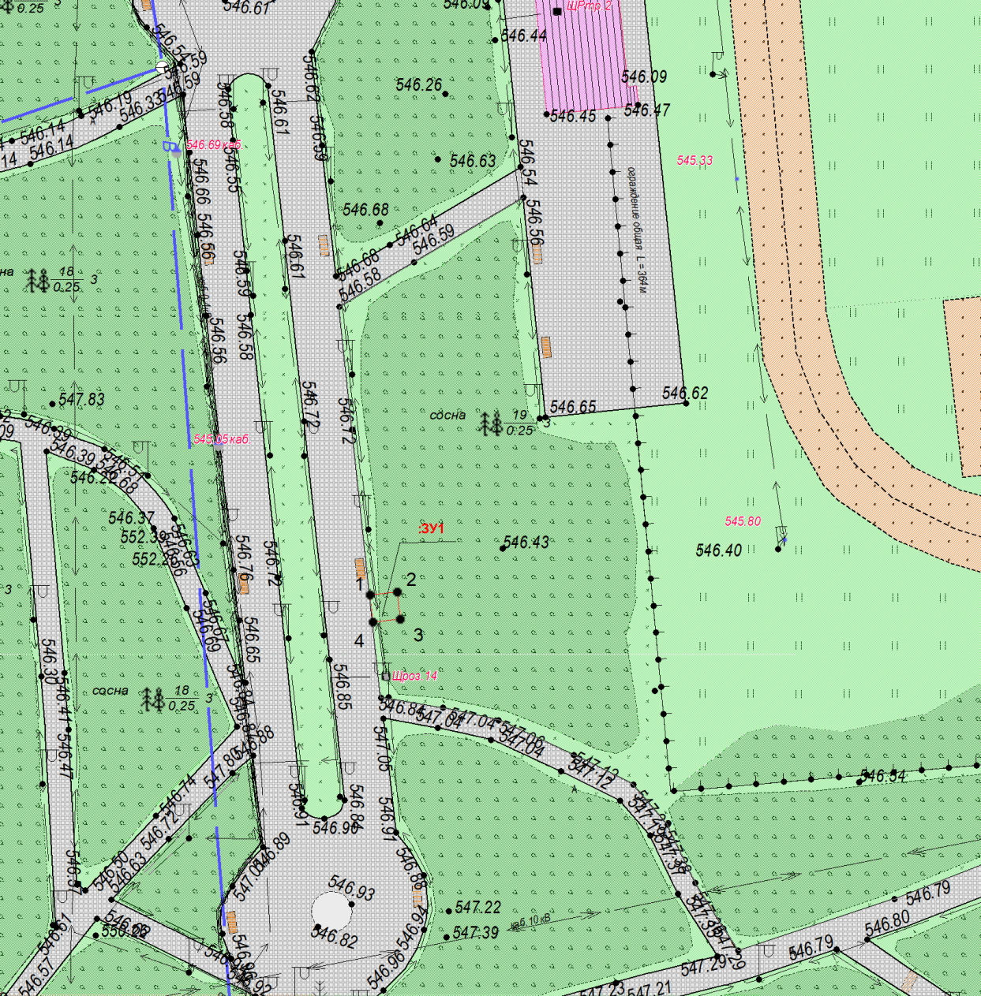

Масштаб 1:500

Условные обозначения:

- киоск

Координаты в системе МСК-38 S = 4 м²
№ | Х | Y | № | X | Y
1 | 587185.57 | 3192661.33 | 4 | 587183.58 | 3192661.54
2 | 587185.79 | 3192663.32 | 1 | 587185.57 | 3192661.33
3 | 587183.80 | 3192663.53

2
Графическая схема № 1.40
размещения нестационарного торгового объекта на территории
городского округа муниципального образования «город Саянск»

Место нахождения: г. Саянск, микрорайон Юбилейный,
парк «Таёжные бульвары», в 22 метрах северо-западнее беседки

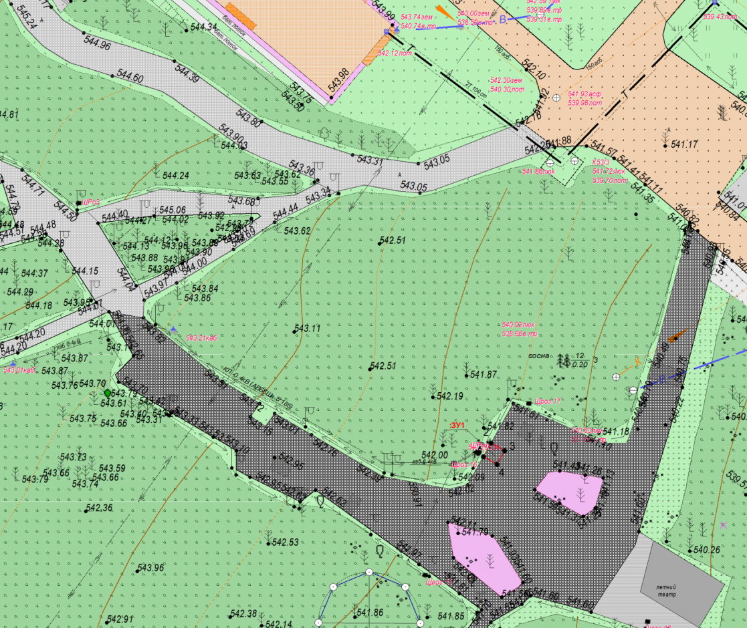

Масштаб 1:500

Условные обозначения:
- киоск

Координаты в системе МСК-38 S = 4 м²
№ | Х | Y | № | X | Y
1 | 586994.45 | 3192833.55 | 4 | 586993.47 | 3192835.29
2 | 586996.19 | 3192834.53 | 1 | 586994.45 | 3192833.55
3 | 586995.22 | 3192836.27

Заместитель мэра городского округа
по экономике и финансам - начальник
Управления по финансам и налогам И.В.Бухарова

Минеева Т.Ю.
57242
3

